


Пресс-релиз

Благотворительный фонд Елены и Геннадия Тимченко объявил о начале Всероссийского конкурса проектов «Культурная мозаика малых городов и сёл», направленного на поддержку культурных инициатив российской глубинки. Конкурс проводится при поддержке Министерства культуры Российской Федерации.

В конкурсе могут принять участие все некоммерческие организации, в том числе государственные и муниципальные учреждения, зарегистрированные в соответствии с законодательством РФ, осуществляющие свою деятельность на территории Республики Коми, имеющие опыт работы в области культуры и/или образования (школы, учреждения дополнительного образования, концертные учреждения, музеи, выставочные залы, библиотеки, дома культуры, клубы и др.).

В рамках конкурса объявлены три номинации, определяющие тематику проектов: «Пространство жизни» (изменение ландшафта и дизайн), «Традиции и развитие» (народное искусство и промыслы), «Культпоход» (информационные технологии и новые формы досуга).

Общий грантовый фонд конкурса составляет 50 млн. рублей. Подать заявку можно до 16 апреля до 18.00 через регионального оператора по Северо-западному федерально – «Архангельский Центр социальных технологий «Гарант».

Проектная заявка должна быть выполнена по специально разработанной для данного конкурса форме, утвержденной в рамках Конкурса, в формате Microsoft Word. Форма заявки и положение о конкурсе размещены на странице конкурса на сайте Фонда Тимченко: www.timchenkofoundation.org/activities/initiatives/mosaic.

Страница конкурса на сайте АМК: www.amcult.ru/index.php/ru/projects/cultural-mosaic
Страница конкурса в социальной сети Facebook: www.facebook.com/kulturmosaic
Страница конкурса в социальной сети VK: http://vk.com/kulturmosaic

Региональный оператор конкурса по СЗФО:
Архангельский центр социальных технологий «Гарант»
Координатор – Татьяна Калинчук
163000, Архангельск, улица Попова, д.18, офис 7 (левый подъезд, 4 этаж)
e-mail: kalinchuk@ngo-garant.ru
Тел: +7 (8182) 20-65-10
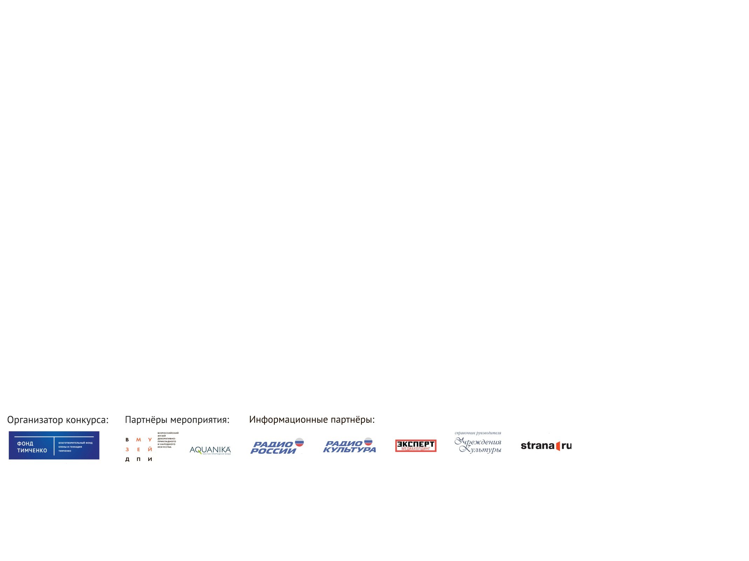

Информационная справка:
Благотворительный фонд Елены и Геннадия Тимченко был создан в Москве в 2010 году и до конца августа 2013 года назывался «Ладога». Деятельность фонда нацелена на системное решение социальных проблем в России. Её направления – поддержка старшего поколения, развитие спорта и культуры, помощь семье и детям. www.timchenkofoundation.org
Оксана Тимощук, руководитель Службы по связям с общественностью
Благотворительного фонда Елены и Геннадия Тимченко
+7 903 619 67 63, otimoschuk@timchenkofoundation.org

Оператор конкурса – Ассоциация менеджеров культуры (АМК).
АМК – культурная сеть национального масштаба, объединяющая экспертов, консультантов и менеджеров социально-культурных проектов. Проекты АМК направлены на поддержку и развитие сотрудничества и горизонтальных связей между менеджерами и организациями культуры. www.amcult.ru

Дополнительная информация:
Инна Прилежаева (руководитель проекта) inna-amcult@bk.ru
Анастасия Коконина(pr-менеджер конкурса) +7(926)698-08-53, n.kokonina@gmail.com
Екатерина Люсева (координатор конкурса) + 7 (926) 013 – 3827, .+7 (499) 6385614, eluseva.amc@gmail.com

